# 运通汇系统高可用架构

## 关注点

1、提高运通汇平台的稳定性

2、保证7\*24小时无间断服务(断电断网除外)

提供可控制风险服务

1. 每天8:30-19:00不宕机
2. 服务宕机如何及时恢复
3. 无人守护突然宕机系统恢复
4. 数据库备份
5. 数据库恢复

## 已知情况

运通汇店家平台用户7569在线用户约454.14个并发

运通汇会员平台用户27万在线用户约16200个并发

8台生产服务器资源

两台外网服务器资源

运通店家平台用户分布图

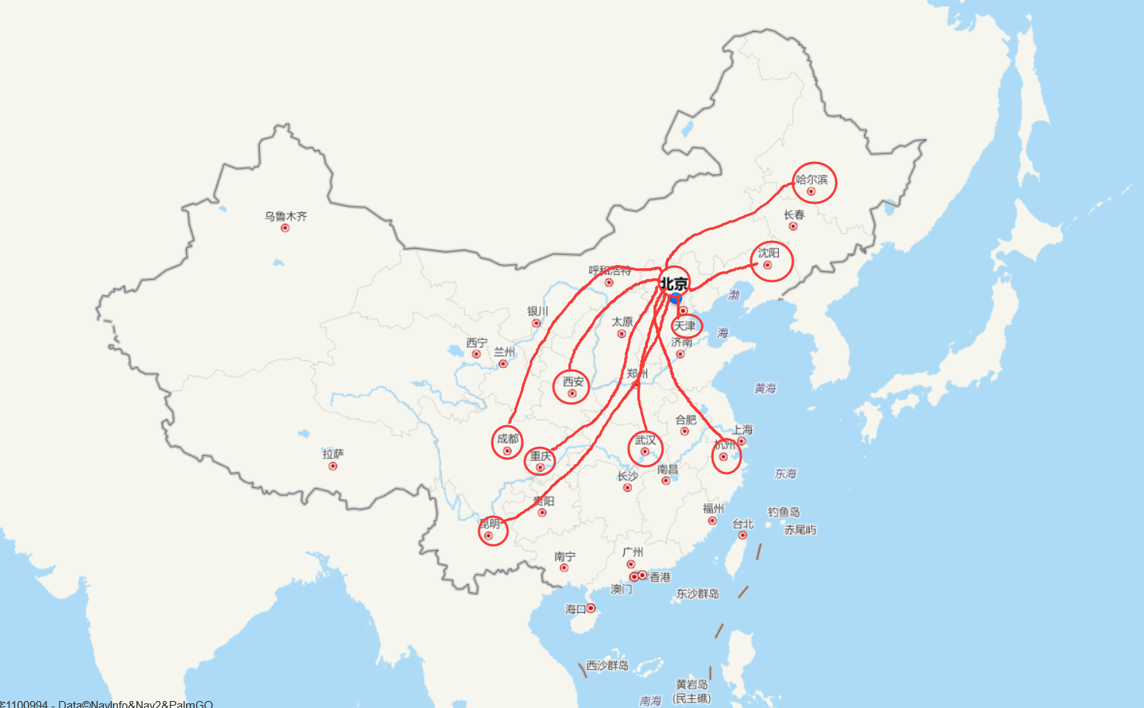

运通会员平台用户分布图



绿色：

前置层

# 性能方面

## 1.1响应速度方面：

Nginx和Tomcat层添加varnish加速器，在服务器内存中缓存静态文件(jpg,js,css,html)来提高访问速度

Mybatis增加二级缓存配置

# 安全方面：

## 2.1软件防御

2.1.1 Nginx添加静态文件防盗链配置

2.1.2 Nginx添加访问日志分割功能

2.1.3 Dubbo服务配置白名单调用

2.1.4代理服务器添加IP白名单配置

2.1.5 更换HTTP协议为HTTPS协议访问

## 2.2硬件防御

安装防火墙设备

安装杀毒软件

## 2.3抵制恶意[黑客攻击](https://www.baidu.com/s?wd=%E9%BB%91%E5%AE%A2%E6%94%BB%E5%87%BB&tn=44039180_cpr&fenlei=mv6quAkxTZn0IZRqIHckPjm4nH00T1Y1nj61mH6sPWfknWmsrHf40ZwV5Hcvrjm3rH6sPfKWUMw85HfYnjn4nH6sgvPsT6KdThsqpZwYTjCEQLGCpyw9Uz4Bmy-bIi4WUvYETgN-TLwGUv3EPjmvnWcvP1D" \t "https://zhidao.baidu.com/question/_blank).

安装pip拦截恶意IP

# 3、稳定方面：

## 3.1 代理服务+应用服务+业务服务均采用lvs+**keepalived**主从双机热备

F5/LVS<—>Nginx<—>Varnish<—>Tomcat。

keepalived的作用是检测服务器的状态，如果有一台web服务器宕机，或工作出现故障，Keepalived将检测到，并将有故障的服务器从系统中剔除，同时使用其他服务器代替该服务器的工作，当服务器工作正常后Keepalived自动将服务器加入到服务器群中，这些工作全部自动完成，不需要人工干涉，需要人工做的只是修复故障的服务器。

1:keepalived 默认需要使用D类多播地址224.0.0.18进行心跳通信

2:keepalived 使用vrp协议进行通信(端口号为112)

## 3.2 数据库层采用MySQL+heartbeat+drbd+lvs集群搭建

MySQL

Heartbeat心跳服务和集群通信是高可用集群的两个关键组件

Drbd是一个用软件实现的、无共享的、服务器之间镜像块设备内容的存储复制解决方案。

lvs是一个虚拟的服务器集群系统

此方案可以实现99.9%的服务等级(SLA)

# 停机维护

每1个月，月初停机清理日志，清理缓存，清理垃圾数据

# 5、应急预案

## 5.1 流量突然增大

Dubbuol与MySQL调用层增加memcacheq，保证并发数据块的正常写入

## 5.2 突然停电

增加备用电池

增减来电后，应用系统自动检测重启

## 5.3 突然断网

# 6、监控

## 6.1服务调用段增加开关监控功能，当负载过大时，关闭不常用的边缘业务系统

Dubbo流量监控

zabbix服务器性能监控

MySQL事务监控

# 备份恢复

## 采用Bacula开源数据备份系统备份业务数据、图片、文件、应用程序包

Bacula的配置和部署非常的复杂，并且它提供的功能不如其他工具那么完整

## 采用Amanda数据备份业务数据、图片、文件、应用程序包

Amanda安装配置简单,免费版功能提供较少，不稳定

# IMG_256

反向代理

反向代理